**Информация к проекту решения по заявлению:**

**2. Заявитель: Чемакин Константин Анатольевич**

**Земельный участок:**

местоположение: г Новосибирск, Ленинский район, ул. Ягодинская, 32/1

кадастровый номер: 54:35:061990:26

площадь- 949 кв. м;

Планшет № 6099

**Вид права**: собственность

**Зонирование:** (зона делового, общественного и коммерческого назначения (ОД-1), подзона делового, общественного и коммерческого назначения с объектами различной плотности жилой застройки (ОД-1.1).

**Запрос:** *О предоставлении разрешения на условно разрешенный вид использования земельного участка* *и объекта капитального строительства -* ***«для индивидуального жилищного строительства (2.1) – индивидуальные жилые дома».***

**Планируется:** для оформления построенного жилого дома

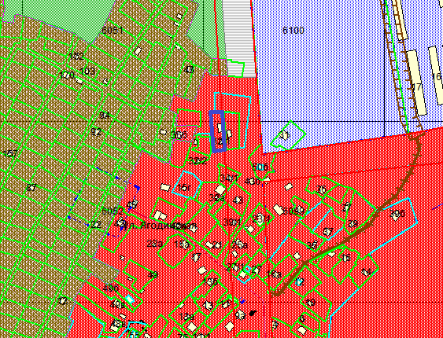

Приложения к заявлению:

1. Свидетельство на з/у от 18.04.2016

2. Градостроительный план з/у от 05.06.2019